命名行计算器

测试评估报告

版本 <2.1>

修订历史记录

|  |  |  |  |
| --- | --- | --- | --- |
| **日期** | **版本** | **说明** | **作者** |
| 2019/4/13 | 1.0 | 利用等价类划分和边界值方法对命令行计算器进行黑盒测试 | 吴志文 |
| 2019/4/13 | 1.1 | 黑盒测试结果填写 | 姜凡叙 |
| 2019/5/12 | 2.0 | 单元测试内容补充 | 鄢新 |
| 2019/5/12 | 2.1 | 单元测试结果填写 | 姜凡叙 |

目录

1. 简介 4

1.1 目的 4

1.2 范围 4

1.3 定义、首字母缩写词和缩略语 4

1.4 参考资料 4

1.5 概述 4

2. 测试结果摘要 4

3. 基于需求的测试覆盖 4

4. 基于功能的测试覆盖 4

5. 建议措施 4

6. 附图 4

测试评估报告

# 简介

本文利用等价类划分方法对命令行计算器进行黑盒测试，主要对给定的输入流，计算器能得到正确的输出或者给出错误信息，记录测试得到的结果。同时利用分支覆盖和语句覆盖的方法，对命令行计算器的各个功能进行单元测试， 记录测试的结果。

## 目的

记录对命令行计算器进行黑盒测试和单元测试的测试结果，确保程序各个功能的正确性，以及保证程序能够对用户的错误输入进行恰当的处理，确保命令行计算器能够正常使用。

## 范围

测试命令行计算器的核心功能及一些错误处理。

测试命令行计算器的各个模块和函数。

## 定义、首字母缩写词和缩略语

无

## 参考资料

《命令行计算器项目需求文档》

## 概述

测试结果摘要简要总结了测试的结果。基于需求的测试覆盖描述了选择使用的测试，分别是等价类测试和边界值测试，对每一类测试给出了预期结果。建议措施根据软件测试的结果和主要测试评测结果进行评估，建议可取的措施。图给出了测试结果。

新增的测试结果摘要简要总结了测试的结果。单元测试覆盖了所有的类和方法，对每个类的测试给出了预期的结果。最后附图增加了单元测试结果。

# 测试结果摘要

在黑盒测试中，使用junit，利用测试计划所列举的各种测试用例对项目进行了测试，所有测试得到的结果与测试计划中的预期相符，未发现错误，测试通过。

在单元测试中，同样使用junit，利用throw exception的方法对命令行计算器的各个函数进行了测试，测试过程中没有发现异常，说明代码正确，测试通过。

# 基于需求的测试覆盖

根据测试计划中写出的四类用例，构造了四个Junit测试方法，测试结果如图1所示。从图中可以看到，四类测试测试结果全为success，测试全部成功。这表明了所测试计算器程序的具有一定的正确性，并且具有良好的错误处理功能。

根据图2所示的结果，该测试达到了100%的类覆盖率和方法覆盖率，且有高达97%的行覆盖率，是一次相对完善的测试。

# 基于代码的测试覆盖

根据项目代码，构建出了15 个测试方法，分别测试了项目的15个函数，测试结果如图3所示。从图中可以看到 15 个测试方法全部通过。这表明了程序代码中的各个函数都有着一定的正确性，并且具有良好的错误处理功能。

本次测试基本覆盖了命令行计算器所有的路径，达到了良好的路径覆盖效果。根据图4所示的结果，我们本次的测试达到了100% 的类覆盖率，100% 的方法覆盖率和 96% 的代码覆盖率，可见本次单元测试也是一次相对完善的测试。

# 建议措施

测试中发现浮点数的计算可能会存在一些偏差。考虑到浮点数的运算可能存在不准确性（由浮点数的表示方法导致），建议程序对整型与浮点型做区分。

# 附图

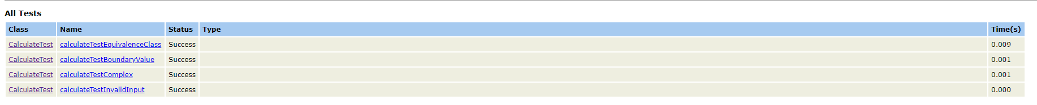

图1 黑盒测试结果图

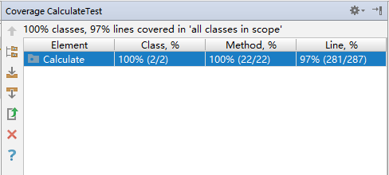

图2 黑盒测试覆盖率图

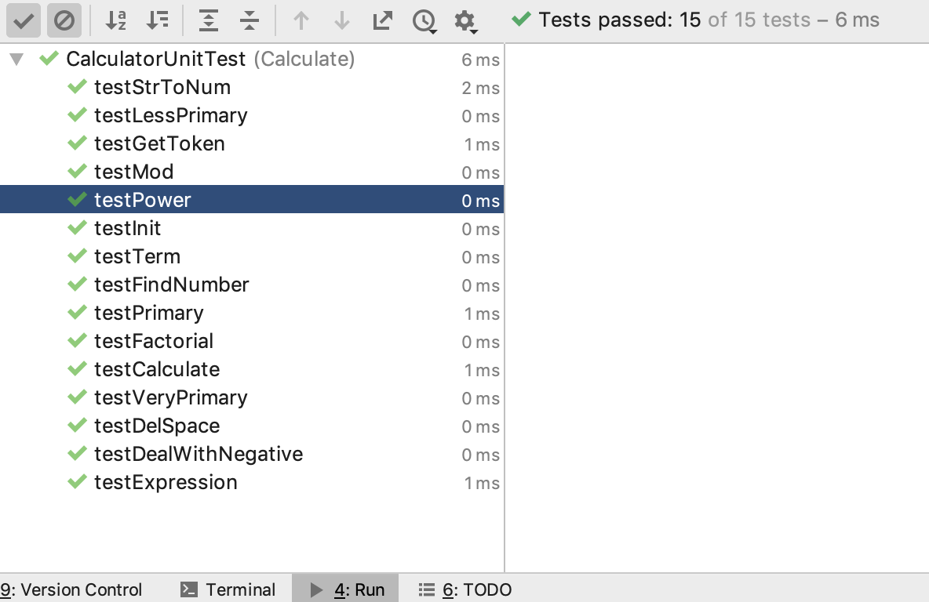

图3 单元测试结果图

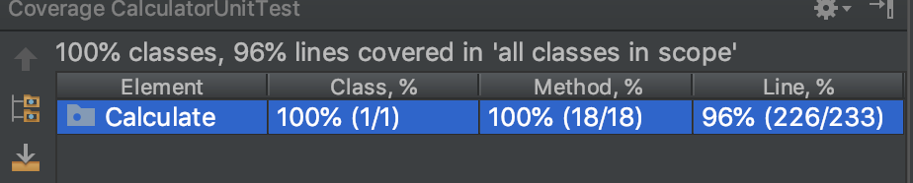

图4 单元测试覆盖率图